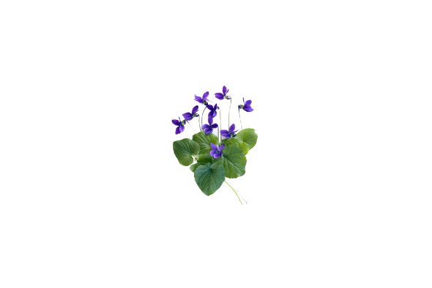

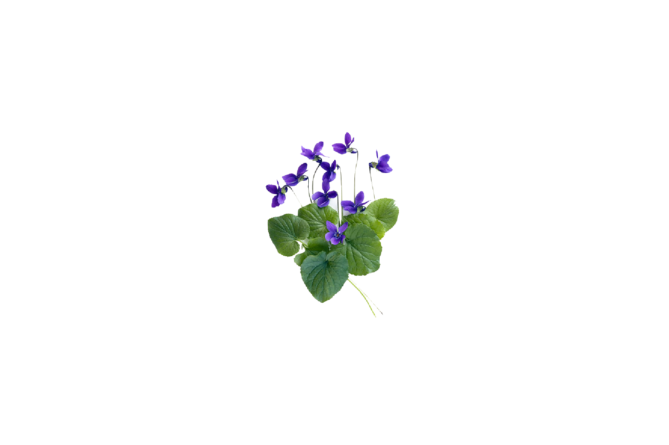

Neža Maurer

Ne bom lovila zvezdic -

na nebu naj žarijo.

Rož ne bom iskala -

kjer so, tam naj cvetijo.

Nič ptičk ne bom prosila,

da pesmice bi pele -

naj letajo, kjer hočejo

proste in vesele.

Sama bom zapela

pesem iz srca,

pa bo najbolj vesela

moja mamica.

